**基于新课标的新教材教学建议**

**曹大梅**

**本文从这三大方面-大概念的出现 、大概念是什么 、大概念教学应用-进行的，主要内容如下：**

**第一部分：大概念的出现**

1.大概念的出现：时代变革的需要。创新人才的培养成为知识经济时代最迫切的教育目标

2.推动中华民族伟大复兴的战略要求。

3.基础改革中存在着一些问题。

4.教学目标的设计。相声，好的，不是一个人去讲。教学过程中的讲，究竟讲什么？有探究的形式，而没有内容，探究不一定就要站立起来，探究是一种思想活动而不是行动，更有利于探究的状态应该是沉默的。很笼统不可以，不是所有的内容都需要探究，比如小的鸦片战争的时间不用探究，大的唯物史观是怎么形成的也不用，因为没有价值或者是探究不了。探究的时间太少，课堂没有声音的时候恰恰是在思考，应该是在沉默中探究，把握好点拨的时机，点拨的过早，再好的问题也会失去价值，探究的结果进行分享和交流，纪要肯定正确的，也要包容错误的，不能不理会，慢慢推动思维能力不断提高，课堂中存在着处理比较散和简单，比如以下示例：

|  |  |  |  |
| --- | --- | --- | --- |
| 第13课 亚非拉独立民族运动拉美的独立非洲的抗争亚洲的觉醒 | | | |
|  | 拉美 | 亚洲 | 非洲 |
| 原因 | 欧洲殖民者长期的政治因压迫和经济剥削 | 帝国主义的侵略加深了亚洲各国的民族危机 | 给非洲带来了空前的破坏和灾难 |
| 特点 | 范围广、时间长、成果丰硕 | 范围广、各国相互支持、彼此协作 | 有组织、规模大且持久的武装斗争 |
| 运动性质 | 主要是反帝反封建的资产阶级民族民主革命 | 主要是反帝反封建的资产阶级民族民主革命 | 以封建统治阶级的民族解放运动为主 |
| 代表运动 | 海地独立、玻利瓦尔和圣马丁等人领导的斗争、巴西建立共和国、墨西哥资产阶级革命 | 印度民族解放运动伊朗立宪革命中国辛亥革命 | 埃及抗英斗争苏丹马赫迪起义埃塞俄比亚抗意战争 |
| 意义 | 打击了帝国主义的侵略势力，削弱了本国的封建势力，推动了民族独立和世界历史的发展 | | |

梳理知识不是目的，更重要的是在梳理知识的基础上来探究问题，比如我们通过这个对比我们可以指出，他们之间有什么差异，造成的原因是什么？再如，将英国工业革命的时候，可以在有哪些发明人的基础上问一下这些发明人的身份是什么？可能就更有利于，好的问题，能提纲挈领。还有讲结论的时候，如;新民主主义革命的胜利是最伟大最深刻的社会变革，那为什么呢？把现在的制度跟原来的制度进行对比，人民真正当家做主等，还有经济方面等等。还有不注重教学内容的整合，比如：

第四课 西汉与东汉——统一多民族国家的巩固

目录：

一 西汉的建立与文景之治

二 两汉的强盛

三 东汉的兴衰四西汉的文化

一个一个的目录讲下来，这和统一的多民族国家的巩固无法联系起来。我们可以把它简单的整合为：统一多民族国家巩固的背景（西汉的建立和恢复）统一多民族国家巩固的措施（政治、经济等）成效（西汉的文化、成就等），有利于学生取理解和记忆，整合的一种逻辑，是一种方法，也是对于学生的一种训练，但是如何训练？关键是注意学生知识的迁移，从根本上上看有些问题是背后的思维有问题，更重要是着眼于学生思维的训练，只有思维训练才能有利于知识的迁移。学科思维，综合思维，创新思维，尊重思维，道德思维（哈佛大学的加德纳）

在信息时代，怎样让知识学习过程成为素养形成的过程？

首先要转变知识观，不能把知识当做真理或“固定事实”，要让知识成为探究的对象和使用的资源。

共次，要将知识提升为观念。知识衰减快，但知识所体现的观念或思想却相对稳定。因此，舍弃繁琐却无穷无尽的知识点，精选核心学科的大观念（big idea),并联系学生的真实生活情景展开深度学习，是信息时代课程内容选择的基原则：少而精原则。

第三，尊重学生的个人知识。学生的个人知识是共素养的基础、前提和载体。没有个人知识，断无素养形成。学生的学科素养建基于学生的学科思想。学生的跨学科素养建基于学生对生活理解与体验。最后，要转变学习方式知识＋实践－素养。实践是素养之母。实践必须有情境。【摘编白钟启泉 崔允漷《核心素养研究》】

课程、教学必须改革，观念、方式等。使用大概念推动课程改革的深化，是很重要的，大概念有利于培养学生知之间的联系，英文名叫做bigideal

不是给学生讲一些零碎的、不连贯的知识片段和堆积在一起的科学定律，而是需要围绕设计重要的有结构、有联系的核心概念和模型－－－－大概念来学习。

科学家彭加莱曾经说过：科学是基于事实之上的，就好像房子使用砖石堆成的一样。但是，一些事实的堆积并不是科学，就像堆在一起的一堆砖石并不是房子一样。

怀特海指出：“教育的核心问题之一在与如何让学生借助于树木来认识森林。”

必须是系统的有组织的。

**第二部分：大概念是什么？**

**大概念提出的时候正在提倡纵横性的课程，如科学课等，跨学科的课程，社会本位的社会课程，课程的综合化，比如说有科学技术社会课，环境教育等，通过综合课程来促进公民素质的提高，强调如何形成尊重差异，综合课程时课程发展的一种趋势，学生在在综合中获得知识的联系和能力。综合课程的实施，是比较难的，处理不好就变化了拼盘。横向联系是很重要的。导致学生浅尝辄止。2019年前，山东高考3＋文综理综。三科综合的题目，体现了重整课程，2020年以前，有的地方历史教历史与社会，美国的历史比较作社会学科。西方对于学科整合不是很深刻的情况下，寻找超越学科的概念。（新的知识）**

战争对文化是一种破坏，是不是带有一定的价值倾向性，就历史单科而言，我认为江苏的束老师的理解是正确的。

什么是小概念，什么是大概念，大概念必须具有解释的能力，大概念是对事物之间关系或者事物共同属性的描述。

具有复杂教育内涵的，没有确定的含义，从专家的论述中形成认识：

**大概念不是具体的概念，而是学科概念，各学科的学科核心素养，里面就用学科的观念，（每一个学科里的最大的概念应该是学科素养。）是不是学科素养就是学科观念，就是大概念呢？**通过对于历史的学习，能顾通过历史角度认识和衡量-------树立正确的人生观价值观历史观。

教学对于学生的要求不是教史实，是要提升到历史认识的层面。历史教学不是单纯的教历史概念，认识历史发展的规律和本质的认识。学科的观念很重要，课标要求结构化的大概念，大观念。中华民族是多元一体的就是大观念。形成对历史的正确认识必须要注意实证。把知识提升到观念的层面，才能更好的迁移运用。整合发展拓展的知识是必要的，学科观念越丰富，水平越高，观念是很重要的，概念和观念是不一样的不再一个界面上，如何评价秦始皇？是暴君或是理性的分析和看待，历史的发展的全面的看待，肯定他建立大一统的功绩，建立的一整套的中央集权制度的重要硬性，也要辩证的去看待，观念和概念都是思维的结构，观念包括概念，有的观念学理化以后就变成了概念，学科观念集方法论认识论等一体，举个例子：帝国的含义（政治实体、有一系列特征、观念的变化如文化帝国，网络帝国，他认为帝国不是一种政治实体，而是一种秩序，是对帝国这个概念的拓展，）不如梯子（日常生活工具，适合攀爬的横杆；观念发生变化，可以登高）

将知识提升到观念化的层面，更能迁移运用。

2017年教育部颁布的《普通高中课程方案》第4页，关于学科课程标准部分：2.更新了教学内容。进一步精选了学科内容，重视以学科大概念为核心，使课程内容结构化，以主题为引领，使课程内容情境化，促进学科核心素养的落实。

认识越深刻，越广泛，学科素养水平就越高。

主题不是大概念，主题是大概念的一种表现，一种具象，或是一种视角，是情境载体。比如说，制度创新是社会发展的动力。选择主题曲创设情景，比如唐朝的史实，也可以是宋代的，创设情境，进行考察。

大概念的特点。

（1)具有统摄性。大概念是对多个事实、技能和经验整合的产物，能够统摄大量学科知识，使知识结构化，让知识化繁为简。

知识点教学也关注知识结构，但知识点整合是知识点之间的和知识点内部知识要素的结构化，不是核心观点的结构化，无法形成对学科的整体性认知。

（2)具有中心性。大概念居于学科的中心位置，体现学科本质和学科结构，有利于对知识的深度理解。

中华民族多元一体发展；

世界历史发展多样性。

（3)具有关联性。大概念与知识之间是相互关联的，

关联让知识实现结构化、整体化。发展学生的适应能力。

（4)具有普适性。大概念是建立在具体学科概念基

础上的、对于事物以及现象间存在的普适性特点或者规律的概括性认识，能够用于解释和预测更大范围内事物及现象的概念。高考正在考察大概念。要求学生分析利弊，既有历史的、环境自然地理环境、等的影响，这也是一个大概念的考察，需要有关联的意识，教材有的我们的讲，没讲的也要讲，得让学生的知识整体化，在现实中问题是复杂的，多变的。

  战争会对文化带来灾难。战争对影响的概括，比如战争与文化的关系。大概念越上位，越能包容，越能解释很多的东西。越能带领学生看清楚历史。

（5)具有迁移性。大概念是超越具体事物和经验的抽象的产物，会成为认识后继问题的基础。大概念建构的过程（从具体到抽象、从零散到整合、从单一角度到多角度对知识的关联、融合与拼接的思维方式、方法等），不仅有利于大概念建构与拓展，也有利于学生迁移这种方式实现循环建构与拓展。

大概念不仅仅是一种知识形态，也是一种思维方式。促进自我进化。如若大家给学生灌输了前面的战争会对文化带来灾难的观念，学生就会立马就想到会对文化造成损害。大概念教学的使用能有利于知识的迁移。大概念建构，如何让学生形成大概念。思维方式的迁移和应用更能促进自我的进化，大概念很重要（到这我感觉我好像明白了一点，很重要，带领我知道什么叫大概念。）（在战略上做出的选择，其实区别战略和战术的。注意放弃一些具体的细节，注意本质的教学。）

大概念之“大”：一是从层次上看，相对于具体的学科知识而言，它是上

位概念，是概念基础之上的学科观念。

二是从深度上看，不是表层的概念，不是现象，而是指向学科本质。太平天国运动、洋务运动、辛亥革命等都是学科基础概念，但不是大概念，而中国人民救亡斗争促进民族觉醒和复兴（救亡图存）是大概念。

三是从价值看，包容性强、解释力强、迁移与运用范围广，价值大。

在学习中，要不断提升认知的视野和认知深度。

判断大概念的标准：

1.具有生活价值：与学生的生活相连接，能应用到生活中去，对现实生活具有借鉴性和指导性。

2.具有社会价值：在提炼大概念的时候，必须以立德树人为根本任务，必须坚持正确的思想导向和价值判断，必须以培养和提高学生的历史学科核心素养为目标，培养全面发展的社会主义建设者和接班人。是不是没有约束？大概念来源于西方，特别强调自由，但是我们必须坚持社会价值。大概念有哪些表达的形式？可以是一个词。一个短语、一个句子等。看下表从形式上来看。

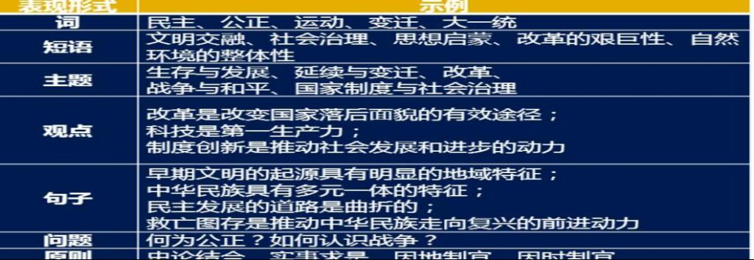

具体的事实，不应当属于大概念。有一些主题也不是大概念，如晚清（就是个时间段，没有生成性、没有意义性）、阅读本身不是，但是增加一些内容就可以形成大概念。如阅读与进步。可以是问题等。如何来表达大概念，学科知识本质的理解显性化，能够表达出来的才能算大概念。无法发挥统领的作用，在表达的时候可以写成一个词。

但不是所有的术语、主题都是大概念。

学术界提倡采用内涵陈述的方式来表达大概念，即使用命题或陈述概念内涵的句子或问句形式，详细列出关于这些重要知识点的科学观念，更好地把握其内涵的深度和广度。

1.植物由不同的部分组成，这些部分在植物的生长过程中发挥不同的功能。

2.改革是社会发展的动力。

大概念和大单元教学的关系，是不同的大单元教学不完全等同于大概念教学，如果大单元教学是以大概念为统领的，那二者是一致的。但是，现在教学中的部分大单元教学只是知识层面的整合，或者是跨单元的简单组合，并没有真正构建起单元间的内在关联，就不是大概念教学。

大概念是目标（是教学目标设定过程中的核心内容）；大单元是一种教学组织形式，是实施大概念教学的手段、途径之一。两者有本质区别。

学科的大概念、跨学科的大概念（比如时空、变迁、因果、证据等不带学科属性的词语）没有具体的区分界限。

**如何找到历史学科大概念：**

两个方式八条路径：

|  |  |  |
| --- | --- | --- |
| 方式 | 路径 |  |
| 自上而下 | 课程标准、学科素养、专家思维、概念派生 | |
| 自下而上 | 生活价值、知能目标、学习难点、评价标准 | |

**自上而下的方式，**不用自己去概括，直接去找就行，专家的主张里去派生的。难点在于我们找到以后能不能理解，能不能细化。关于课程标准里，找到教学重点是很简单的，可以分析历史课标关注里面反复提出的就是大概念。（生物是最清晰的）从课标中就可以直接提炼出几个大概念，历史课程标准中提取大概念（唯物史观、人类历史的发展经历了由低级到高级的过程、历史学科核心素养、特定的史实与特定的时间空间相联系的等；专家思维从一些论述文章中可以看到的，比如循环时间是古代使用的）。。。。

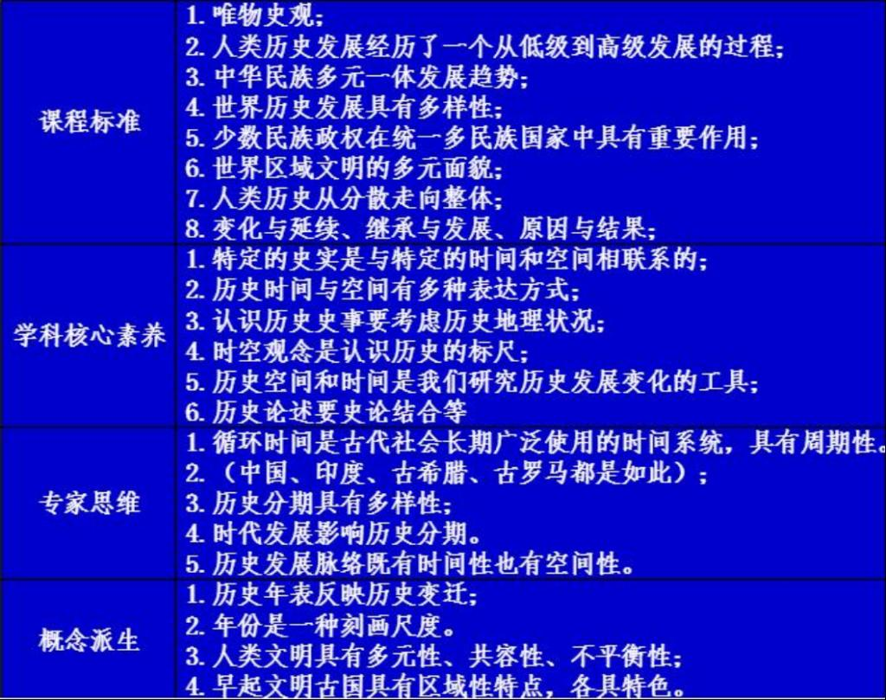

自下而上的，将生活和历史结合起来，找到大概念，比如罗马法与现实的关系（法律与现实的关系）学习难点中能找到大概念（学生在分析原因和结果的时候会出现问题，其实不全，是因为对于事情的复杂性认识不足，很多情况下都是多因多果，有的还是多因多果，田庄与割据等，五四运动与中国形成）不敢选是因为学生过于单纯（这是我说的），历史事件是个联系的过程，变化也是在延续中产生的。

课标中要求的大概念，梳理出来大概念这是最重要的。有的大概念在课本中，先课标后教材。一定注意，教材中的单元导入部分每一句话都是大概念。一定带着学生好好的去阅读。从高考题中提取大概念，比如2021年山东第8题，毛泽东主席谈做生意，这题中经济交流是国家发展的重要途径、我们对于政策也有灵活性，美国看电视的题目，科技发展对生活的影响具有双重性。这也是大概念。（这是我的理解）

第三部分：如何落实？

增强大概念意识。教学要转型，知识性转到素养性。大概念就还是学科核心的观念，是以知识建构为基础的。不是推翻原来的，是要提升课堂，课堂素养落地，整体化结构化的思想能推动深度教学。不一定是模式，而应该是一种思维。有模式更好，可以改进。

没有对教材的准确的深度的理解是无从谈起的，教师很重要，大概念教学需要集体的智慧，到了深水区了，难啃的骨头，需要大家有共同体的理念才可以。大概念既是内容优势教学目标。

大概念教学的设计;环节：设计目标(目标内容)、活动（问题活动）、评价。

确立教学目标：大概念关注知识背后的思想观念价值（原来的注重知识）

**大概念教学注重的是知识的价值，主要是观念，而不是具体史实。**

不能把大概念当成事实去教，是观念，是认识，需要理解，把大概念的目标变化成问题，围绕制度变化（为什么变、怎么变？有什么影响？问题设计的好坏，关系体系素养）

适切性是适应学生的情况。很大取决于学生的问题设计。